

**LE SAVIEZ-VOUS?**

**Une fosse située sous une structure telle qu’une galerie, un balcon ou un patio représente un danger pour l’opérateur qui effectue la vidange.**

Les règles de santé et sécurité au travail interdisent tous les travaux dans un espace clos ou nécessitant une position accroupie du travailleur.

Afin de rendre votre fosse sécuritaire pour la vidange, aménagez une trappe sur le dessus de votre galerie (balcon ou patio) ou retirez des planches, pour que l’opérateur puisse travailler debout. Aussi, assurez-vous de retirer les couvercles avant la vidange et de sécuriser le dessous de la structure afin d’éviter les chutes



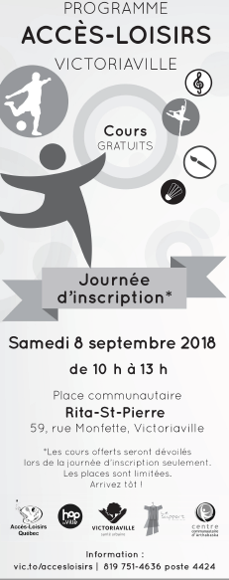



**Pour personne à faible revenu**

**Félicitations à Suzanne Bertrand qui a écrit et réalisé cette fabuleuse pièce de théâtre. Félicitations à tous les comédiens qui ont travaillé fort pour rendre vivante cette pièce. Les décors, les costumes et le jeu des comédiens étaient fabuleux!**

**Merci pour votre implication!**

**Crédit photo : Christelle Leclerc**

# **L’écho de la vallée**



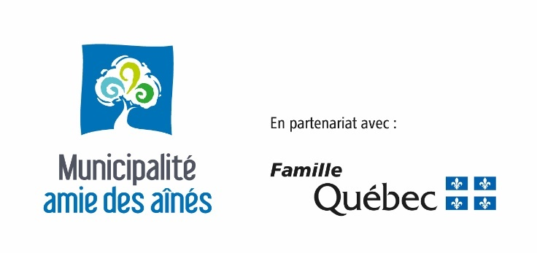

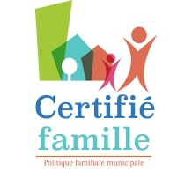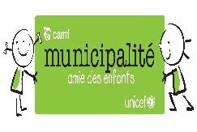

**Septembre 2018**

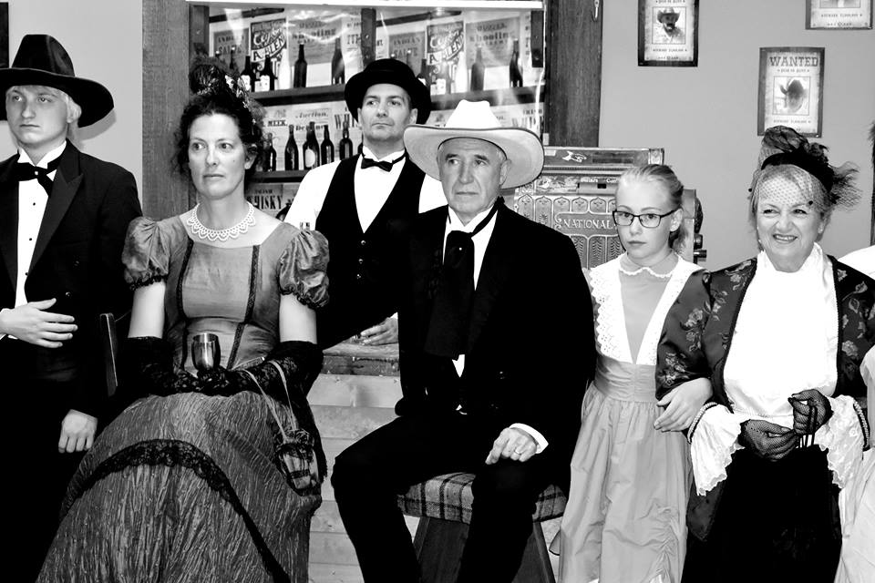



**Meurtre au village country**

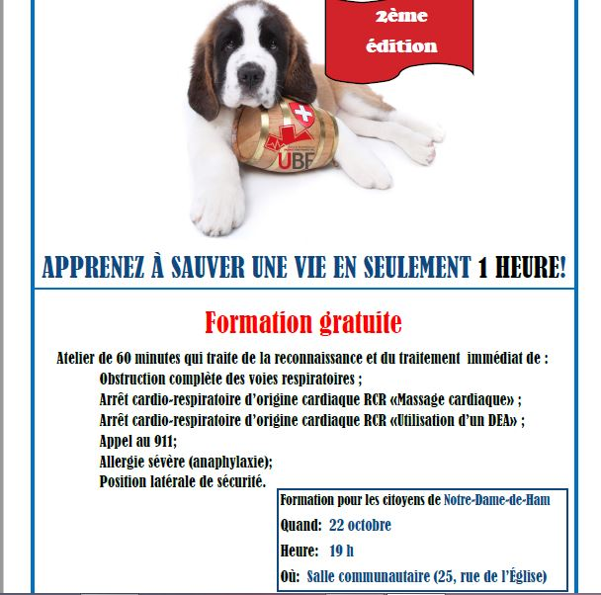

**Inscription du 11 au 29 septembre. Geneviève 819 344-5806**

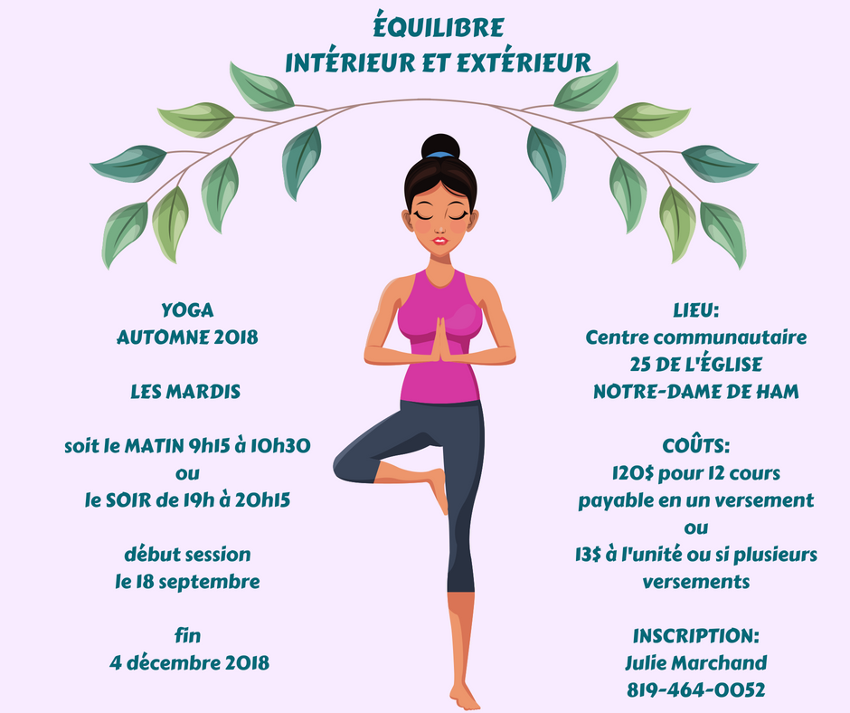

**Cours de pain avec Erhel Bernier**

**Quand : 22 septembre à 13h**

**Où : à la salle communautaire**

**Coût : C’est gratuit!**

**Contactez Geneviève 819 344-5806**

[**projets@notre-dame-de-ham.ca**](mailto:projets@notre-dame-de-ham.ca)

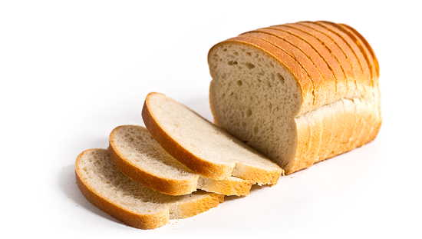

**Horaire de la bibliothèque**

**Retour de l’horaire régulier! Venez nous voir!**

* **Jeudi : 18h30 à 20h**
* **Samedi : 9h à 11h**

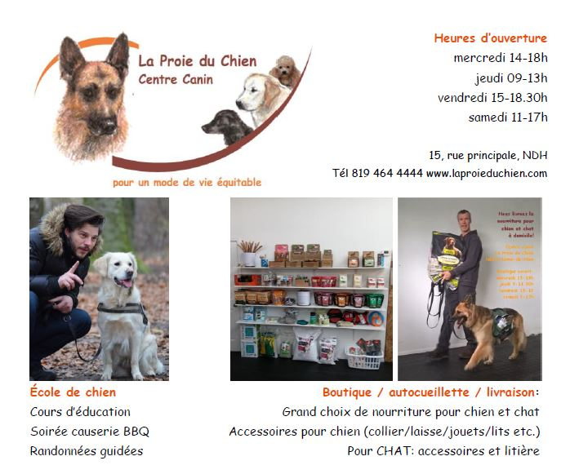



**La Joujouthèque des Bois-Francs, un point de service à Notre-Dame-de-Ham!**

Dès le 6 septembre, la bibliothèque deviendra le 1er point de service de la Joujouthèque des Bois-Francs.

Devenez membre de la Joujouthèque des Bois-Francs pour aussi peu que :

* **25$ par famille ou grands-parents/ 1 an**

4 jeux par famille pour 3 semaines

* **50$ pour les garderies/ 1 an**

8 jeux pour 3 semaines

**Contribuer au projet. Donnez des jeux et jouets en bonne état d’ici le 1er novembre 2018 et recevez 10$ de rabais sur votre carte de membre!**

* **Profitez d’un point de service à proximité (rotation des jeux 3 fois par année).**
* **Possibilité d’emprunter des jeux à Victoriaville également.**

**Contactez Geneviève pour plus d’infos!**

**819 344-5806**

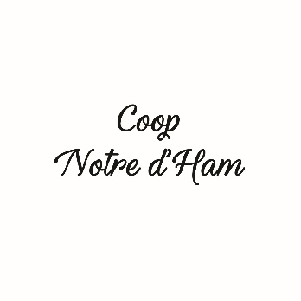

**Des nouvelles de votre coop!**

Les organisateurs de Country au village Notre-Dame-de-Ham tiennent à remercier du fond du cœur les gens qui se sont impliqués d’une façon comme d’une autre pour cet événement. Plusieurs personnes sont venues donner du temps précieux et ce, sans même que nous ayons besoin de leur demander. Ces actions de support sont venues alléger notre fin de semaine et nous épauler. Nous en sommes grandement reconnaissants et nous vous demandons de prendre cette reconnaissance comme personnelle.

D’artistes de pièce de théâtre aux travaux électriques en passant par les stationnements, les bars, à apprêter la nourriture, les installations du site et la désinstallation, la tenue de kiosques dans la rue, la prise d’inventaire, les courses contre la montre, aux actions équestres… vous avez été plusieurs à soutenir l’activité de financement et de développement local et c’est grâce à vous que la 2ième édition de Country au village Notre-Dame-de-Ham a rayonné à la grandeur de notre région administrative. Les médias en ont entendu parler et c’est très positif ce que ceux-ci véhiculaient. C’est ensemble que nous avons réussi à se démarquer et faire scintiller Notre-Dame-de-Ham durant cette fin de semaine de pleine lune. Soyez assurés que nous avons fait tout en notre pouvoir afin de contribuer au déploiement et à la revitalisation dynamique et mobilisatrice de notre village dans une inclusion complète de tous de par vos forces et votre générosité.

Nous vous reviendrons le mois prochain avec un bilan plus étoffé de l’événement Country au village Notre-Dame-de-Ham du 24-25-26 août dernier.

Pascal Vachon, André Picard et Geneviève Dugas

**SPÉCIAL SEPTEMBRE (CASSE-CROÛTE)**

1 large all dress + 1 poutine familiale = 35.00$ tx incluses

1 x-large all dress + 1 moyenne frite + 2 rondelles d’oignons = 38.00$ tx incluses

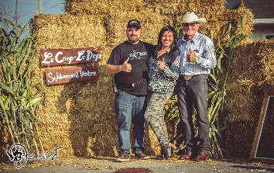





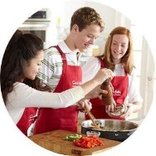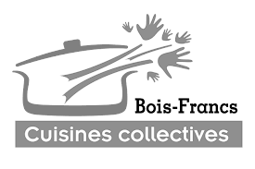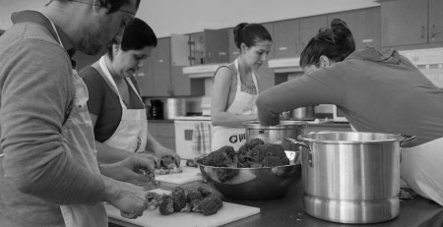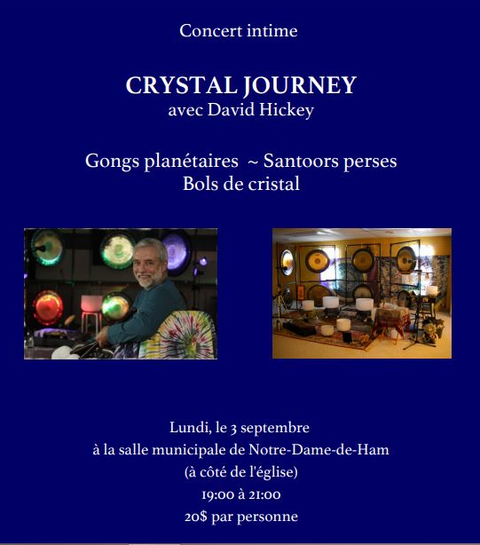

**Ateliers culinaires ADOS**

**Pour les ados 14 à 18 ans**

**Places limitées**

**6 rencontres où vous cuisinerez des recettes différentes**

**Buts: Être capable de se préparer des repas seul.**

* **Manipuler les instruments**
* **Bien réussir les cuissons**
* **Se faire des repas, économique, sans gaspillage**
* **Bien planifier**

**Quand :**

* **Débutant le 8 octobre à Notre-Dame-de-Ham.**
* **Dates des autres cours : 15 et 29 octobre ainsi que le 12, 19 et 26 novembre. Réserve ta place!**

Par texto 819 960-6188 ou par facebook via Patricia Joyal

ou Cuisine collective des Hauts-Reliefs

**Viens chanter avec la Villa St-George!**

**Le 18 septembre** vous êtes invités à chanter avec les résidents de la Villa St-George **au centre communautaire de Notre-Dame-de-Ham.** L’activité a lieu **à 13h.** Un léger goûter est offert gratuitement aux participants. C’est gratuit!

**Participez en grand nombre.**

**Places disponibles dans le groupe de cuisine**

**de Notre-Dame-de-Ham**

*Une cuisine collective c’est un petit groupe de personnes qui mettent en commun leur temps, argent et compétences pour confectionner des plats économiques, sains et appétissants qu’elles rapportent chez eux.*

**Pour vous inscrire au groupe de cuisine ou pour obtenir de l’information, contactez Patricia Joyal, 819 382-9990**